K101 Erasmus+

Справување со меѓуврсничко насилство и конфликти

Работен материјал за наставници

Мај, 2022 година

Елена Петковска

Фросина Манева

Наташа Пешевска

Зејнепе Бајрами

Милена Ангеловска

Весна Димитриевска

Лилјана Миленковска

**Промовирање позитивна училишна средина**

Поседување на позитивен пристап секогаш е добар почеток за разрешување конфликти!!!

The PERMA model of well-being

**Врски**

Секому му треба некој. Ние ја подобруваме нашата благосостојба и ја споделуваме со другите преку градење на цврсти врски со луѓето околу нас- семејство, пријатели, колеги, соседи...

**Позитивна емоција**

е основен услов за да се чувствуваш добро. Среќните луѓе гледаат на минатото со радост; кон иднината со надеж и уживаат и ја ценат сегашноста.

**Достигнувања**

Сите имаме потреба понекогаш да победиме. За да ја постигнеме благосостојбата и радоста, мора да бидеме способни да погледнеме на нашиот живот со чувство на достигнување:

„успеав, навистина успеав“.

**Вклученост/ангажираност**

Кога се фокусираме на некои работи кои ни значат и во кои навистина уживаме, целосно се ангажираме во сегашниот момент и влегуваме во состојба која се вика

„понесени од моментот“.

**Вредности**

Кога посветуваме време на нешто што е поголемо од самите нас, нешто безвременско, тогаш сме најисполнети и најмотивирани. На пример религија, општествено-корисна работа, семејство, политика, добротворна работа, професионална или креативна цел.

**Справување со конфликти**

Конфликтите се перцепција, тие се во нашата глава.

Конфликтите можат да бидат здрави, отвораат врата кон промени.

Им помагаат на луѓето да бидат „вистински, реални“.

Не постои „добра“ или „лоша“ реакција на конфликт.

Понекогаш треба да си дистанциран од конфликтот, за да го согледаш поубаво!

Постојат 4 типа на одговор:

**пасивен**

**констуктивен**

**одговор**

многу

деструктивно

многу

конструктивно

**пасивен**

**деконстуктивен**

**одговор**

**активен**

**деконстуктивен**

**одговор**

**активен**

**констуктивен**

**одговор**

Многу е важно:

* Што ќе кажеш..
* Времето кое ќе го одвоиш...
* **Најважно е -** Што ќе направиш после разговорот... Сите правиме грешки, за спречување на конфликти многу важно е како што ќе направиме после...

(Пр: Немав доволно време вчера, но денеска имам...)

**Стилови за менаџирање на конфликт**

**Висока** самоувереност

**Ниска** соработка

**НАТПРЕВАР**

***Со сила се се постигнува.***

**Ниска** самоувереност

**Ниска** соработка

**ИЗБЕГНУВАЊЕ**

***Најдобро се живее сам.***

**Ниска** самоувереност

**Висока** соработка

**ПРИЛАГОДУВАЊЕ**

***Убиј ги со љубезност.***

**САМОУВЕРЕНОСТ**

**СОРАБОТКА**

**Висока** самоувереност

**Висока** соработка

**СОРАБОТКА**

***Две глави подобро размислуваат отколку една.***

**Умерена** самоувереност

**Умерена** соработка

**КОМПРОМИС**

***Ајде, да ги поделиме различностите.***

**Стилови за менаџирање на конфлик**

(преку слики)

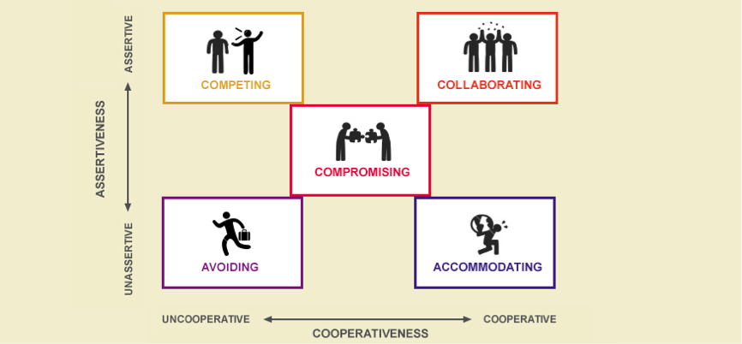

**НАТПРЕВАР**

**СОРАБОТКА**

**ИЗБЕГНУВАЊЕ**

**ПРИЛАГОДУВАЊЕ**

**КОМПРОМИС**

**НЕСОРАБОТЛИВ**

**СОРАБОТЛИВ**

**СОРАБОТЛИВОСТ**

**САМОУВЕРЕНОСТ**

**САМОУВЕРЕН**

**НЕСАМОУВЕРЕН**

**Справување со конфликт**

**Како ТИ се справуваш со конфликт?**

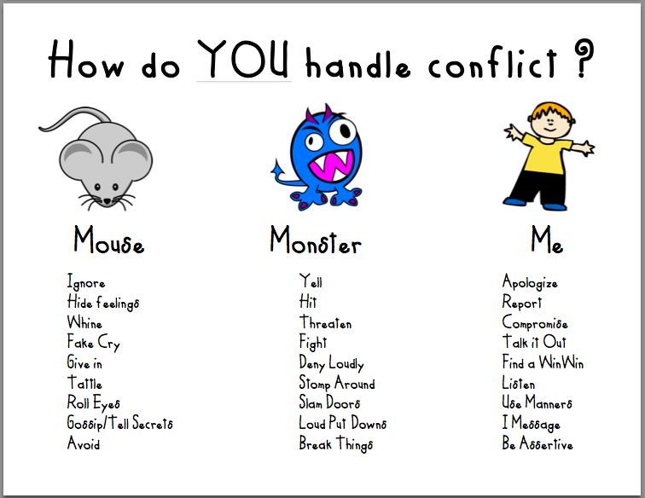

**ЈАС**

**Се извинувам**

**Пријавувам**

**Правам компромис**

**Разговарам за проблемот**

**Пронаоѓам Победи/победи комбинација**

**Пристојно се однесувам**

**Користам Јас..порака**

**Викам**

**Удирам**

**Претам**

**Се тепам**

**Одрекувам гласно**

**Удирам врати**

**Кршам**

**ЧУДОВИШТЕ**

**ГЛУВЧЕ**

**Игнорирам**

**Ги кријам емоциите**

**Се жалам**

**Лажно плачам**

**Се предавам**

**Вртам очи**

**Оговарам / Издавам тајни**

**Го избегнувам**

**Како ТИ се справуваш со конфликт?**

**Стратегии за успешно разрешување на конфликт**

**Тркало на избор**

**(Wheel of choise)**

**Што можам да направам?**

**Ако имаш мал или средно голем проблем, пробај да го решиш со тркалото на избор.**

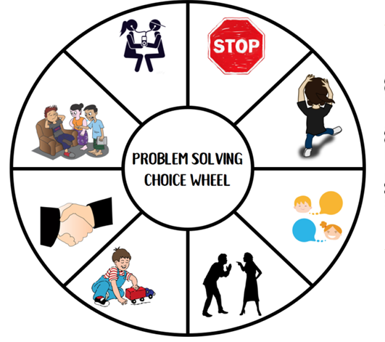

**Ако имаш голем проблем, аборувај со возрасен.**

**Стратегии за успешно разрешување на конфликт**

**Разрешување преку посредник -медијатор (врсник)**

**Peer mediation**

* Медијатор е посебно обучен волонтер кој ќе посредува во процесот на разрешување на конфликт без да заземе страна;
* Медијатори можат да бидат и ученици од пониските одделенија;
* Медијаторите се фасилитатори, не нудат решение на конфликтот, туку само забележуваат факти поради кои настанал конфликтот.
* За да некој стане медијатор мора да исполнува 10 услови (детали во стручна служба на училиштето!!!).

**Пример: ( за помали деца)**

* Здраво. Моето име е...
* Дали и двајцата сакате да го разрешите проблемот?
* Дали и двајцата ветувате дека кога едниот од Вас ќе зборува, другиот ќе молчи и внимателно ќе слуша?
* Дали и двајцата ветувате дека ќе ја зборувате само вистината?
* Што се случи? (го прашува едниот, па другиот)
* Што може да направите за да го разрешите конфликтот? (го прашува едниот, па другиот) Дали тоа е прифатливо за Вас?
* Дали чувствувате дека проблемот е надминат?
* Ви БЛАГОДАРАМ што го надминавте/разрешивте проблемот!!!

Забелешка: Дали Ви е потребна помош? ( наместо предлози)

**Пример: ( за повозрасни деца)**

Медијатор 1: Здраво, Моето име е ..................... и јас сум медијатор.

Медијатор 2: Здраво, Моето име е ..................... и јас сум медијатор.

Медијатор 1: Дали и двајцата се согласувате дека ќе се обидете **да го разрешите** проблемот?

Медијатор 2: Дали и двајцата се согласувате дека нема **да го прекинувате** другиот додека зборува?

Медијатор 1: Дали и двајцата се согласувате **дека нема се обраќате еден на друг** во текот на овој разговор?

Медијатор 2: Дали и двајцата се согласувате дека ќе ја зборувате **само вистината**?

Медијатор 1: Што се случи? (*раскажува првото лице*)

Медијатор 2: Што се случи? (*раскажува второто лице*)

Медијатор 1: (*му се обраќа на првото лице*) Што можеш **да кажеш или направиш за да го разрешиш** твојот дел од проблемот?

(*му се обраќа на второто лице*) Дали ова **ќе го разреши проблемот за тебе** (од твоја гледна точка)?

Медијатор 2: (*му се обраќа на второто лице*) Што можеш **да кажеш или направиш за да го разрешиш** твојот дел од проблемот?

(*му се обраќа на првото лице*) Дали ова **ќе го разреши проблемот за тебе** (од твоја гледна точка)?

Медијатор 1: (*му се обраќа на првото лице*) Што **поинаку ќе направиш** ако истиот проблем се повтори пак?

Медијатор 2: (*му се обраќа на второто лице*) Што **поинаку ќе направиш** ако истиот проблем се повтори пак?

Медијатор 1: Дали и **двајцата се согласувате** дека проблемот е решен?

Медијатор 2: Кажете им на вашите пријатели дека проблемот е разрешен за да престанат да зборуваат за него.

Честитки поради успешни разрешување на конфликтот!!!

**Стратегии за успешно разрешување на конфликт**

**Коцка за разрешување конфликти**

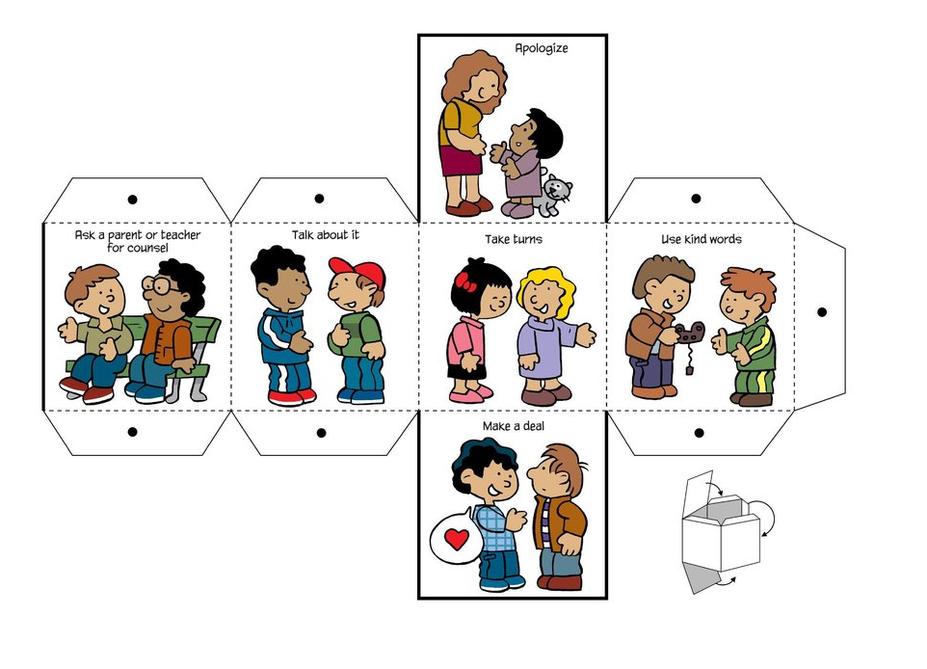

Еднаш твој ред, еднаш мој

Направи зделка

Прашај постар

Употреби љубезни зборови

Разговарај за проблемот

Извини се

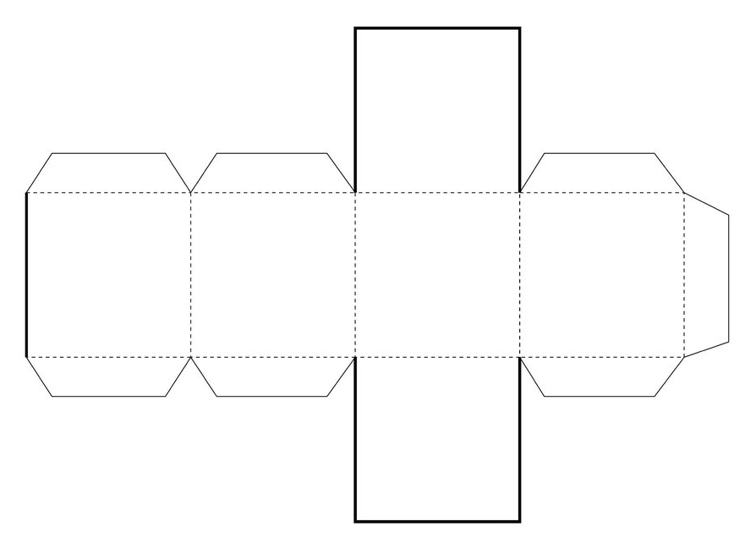

Направи своја коцка!!!

**Стратегии за успешно разрешување на конфликт**

**Јас ...порака**

* Јас...порака мора да биде позитивна;
* При пишување на јас... порака препорачливо е да се користи сендвич техника!!!



**ПОЗИТИВНО**

**ПОЗИТИВНО**

**КОНСТРУКТИВНО**

**„Јас порака“**

**Се чувствувам ..................................**

(кажи му на другиот како се чувствуваш)

**Кога ..................................**

(опиши го настанот кој ги предизвикал твоите чувства)

**Те молам ..................................**

(кажи што би сакл да се случи во иднина)

**Пример:**

Ти благодарам што толко си самостоен, сам си го пишуваш домашното.

Но, јас **се чувствувам** многу тажно **кога** ќе ја оставиш работната маса несредена.

**Те молам** среди ги книгите и приборот во шкафот за книги за да имаме повеќе слободно време попладне за топла чаша какао.

**Емоционална интелигенција**

**Тркало на емоции- Plutchik**

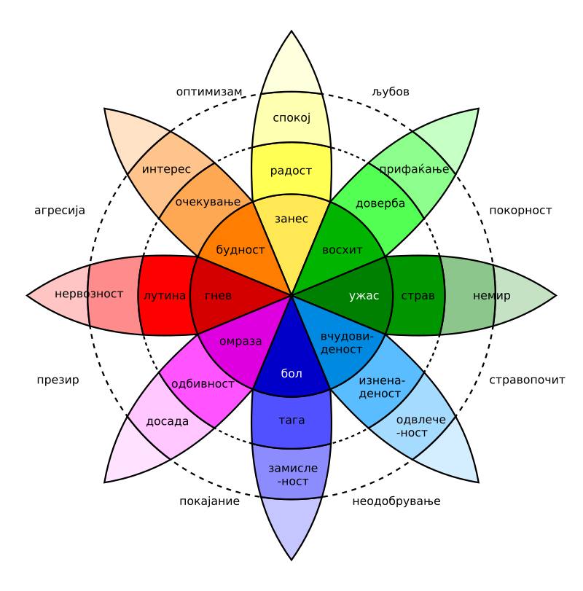

**Емоционална интелигенција**

**Надминување на негативни чувства**

* **СТОП техника**

S – Stop. Стој. Паузирај 6 секунди.

T – Take breath. Техника на дишење. Земи воздух полека.

O – Оbserve. Обсервирај/набљудувај што размислуваш. На што реагирам? Што чувствувам во телото?

P – Pull back. Повлечи се. Погледни ја работата од поширока перспектива. Дали е факт или мислење?

* **Mindfullness – Свесност за сегашноста**

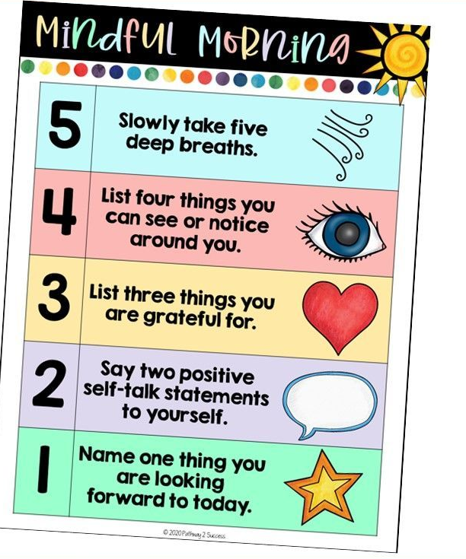

Кажи си сам на себе 2 позитивни реченици во врска со себеси!

Полека вдиши 5 пати!

Наброј 4 работи кои можеш да ги видиш или слушнеш околу себе.

Наброј 3 работи за кои си благодарна што ги имаш!

Именувај 1 работа на која и се радуваш и нетпреливо очекуваш да се случи во текот на денот!

**Mindfull утро**

**Меѓуврсничко насилство**

**Bullying & Cyberbullying**

**МОЕТО УЧИЛИШТЕ Е МОЈОТ ПРВ ДОМ,**

**НО МОЈОТ ДОМ Е**

**МОЕТО ПРВО УЧИЛИШТЕ!**

При меѓуврничко насилство се издвојуваат:

* Деца кои предизвикуваат bullying
* Деца кои се жртви на bullying
* Деца кои го помагаат/потикнуваат bullying
* Деца -пасивни гледачи - outsiders
* Деца кои ја бранат жртвата – upstanders

**Кој сум јас?**

Што си ТИ Upstander или Bystander?

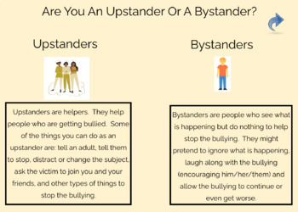

Upstanders се позитивни ликови, помагачи. Тие им помагаат на жртвите на насилството. Постојат повеќе работи кои можеш да ги направиш како upstander: да пријавиш на возрасен, да им кажеш да престанат, да го повикаш жртвата да се приклучи на твојата група пријатели...

Bystanders се негативни ликови. Тие гледаат што се случува но, не прават ништо да се запре насилството. Честопати го игнорираат тоа што се случува, се смеат гласно заедно со предизвикувачот на насилство (го охрабруваат) и дозволуваат насилството да продолжи и да стане полошо..

Сите сме жртви на Bullying/Cyberbullying.

Најважно е да научиме како да реагираме на Bullying & Cyberbullying.

**Омилени фрази кои ме прават UPSTANDER:**

* Чекај секунда, ова не е во ред.
* Ајде сите чекор назад, да разговараме за ова.
* Никогаш не е ОК ако претиш (или разговараш) на таков начин со некого.
* Во нашето училиште не разговараме на таков начин ниту употребуваме такви зборови.
* Тоа не е убаво. Те молам не му заканувај на него/неа на таков начин.

Post words of support for the victim.Encourage the victim to seek help.Rally your friends to post comments that show support for the victim.Alert someone in authority about what you are observing online or on any electronic device“I disagree with what’s been said.”You are being bullied. Don’t keep what’s happening bottled up inside. Seek help from someone you trust.”

**Биди UPSTANDER во Cyberbullying- насилство на Интернет**

Постирај зборови кои ја подржуваат жртвата!

Охрабри ја жртвата да побара помош!

Потикни ги твоите пријатели да постираат коментари со кои ја подржуваат жртвата!

Извести ги постарите (наставници, стручна служба, родители) дека си сведок на Интернет насилство!

„Не се сложувам со тоа што е напишано!. Ти си жртва на Интернет насилство. Немој да го чуваш тоа што се случува внатре во себе. Побарај помош од некого на кого му веруваш!“